110-1 基隆中山高中第一次段考 國一 地理科 考試卷 年 班 座號： 姓名：

- 單一選擇題:共29題，每題2分
- ( )「海盜駕船從西班牙出發，橫渡大西洋、太平洋、印度洋，繞經非洲南端，再回到西班牙。上岸後海盜發現船上航海日誌的日期比陸地上的日期少一天……。」這個憑空消失的一天，最可能和他們通過下列哪一條經線或緯線有關？ (Ａ)緯度 0 度線 (Ｂ)南緯 23.5 度線 (Ｃ)東經 90 度線 (Ｄ)經度 180 度線。
- ( ) 我國經濟部長和秘魯的經貿首長準備進行經貿合作的視訊會議，為了籌備此次會議，我國承辦人員希望了解秘魯的作息時間，以安排會議流程。請問：此時承辦人員需準備下列哪一項資料，以便因應時差的影響？ (Ａ) 秘魯緯度位置 (Ｂ) 秘魯經度位置 (Ｃ) 秘魯主要鄰國 (Ｄ) 秘魯疆域面積。
- ( )臺灣觀光局宣傳網站上寫著：「只要來探訪臺灣高山、森林、溼地、海洋以及豐富珍貴的生物等自然生態的奧祕，就會驚覺這塊年輕土地生長著古老生物的美麗繽紛風貌。」請問：臺灣生態豐富多樣與下列哪兩項因素關係最密切？ (Ａ) 地理位置、地形起伏 (Ｂ)河流短促、地處溫帶 (Ｃ) 分布土壤層薄、海運 (Ｄ) 人口眾多、聚落便利。
- ( )臺灣因四面環海，島嶼眾多，擁有廣大的經濟海域，但因與鄰近國家的經濟海域重疊，經常有漁業上的糾紛。上文所述的鄰近國家不包含下列何者？ (Ａ)中國 (Ｂ)印度 (Ｃ) 日本 (Ｄ)菲律賓。
- ( )地球上的經緯線主要是用來表示地理方位，根據附圖中各地點的位置加以判斷，B點位於 D 點的什麼方位？
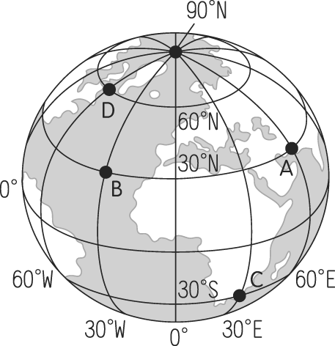
(Ａ)北方(Ｂ)西北方 (Ｃ) 東北方 (Ｄ) 東南方
- ( )大偉跟小明在玩大富翁遊戲，當大偉走到附圖中的 19時，小明在他的東北方，由此推論，下列何者可能是紹偉的所在位置？
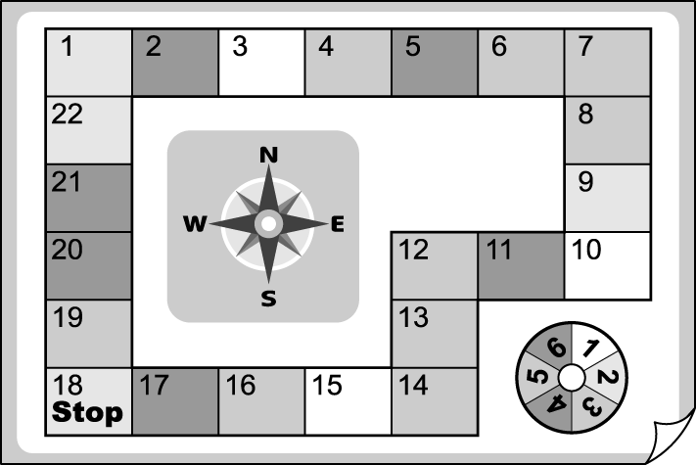
(Ａ) 1 (Ｂ) 4 (Ｃ) 13 (Ｄ) 16。
- ( )兩地的實際距離為 25 公里，繪成地圖之後，圖上距離只有 5 公分，則此地圖的比例尺為何？ (Ａ)五萬分之一 (Ｂ)十萬分之一 (Ｃ)五十萬分之一 (Ｄ)五百萬分之一。
- ( )住在臺灣的小陳想利用難得的假期到國外旅遊，但又怕時差的問題令他難以適應。請問：他前往附圖中的哪一個地點，時差問題最小？
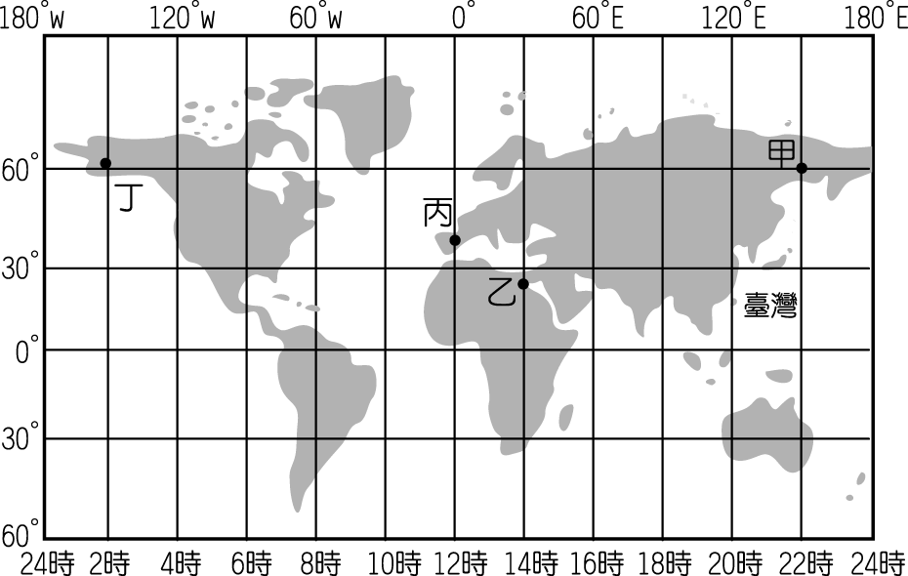
(Ａ)甲 (Ｂ)乙 (Ｃ)丙 (Ｄ)丁。
- ( )臺灣位處亞熱帶，太陽能資源豐富，附圖為我國主要太陽能發電廠的分布地區，主要位於哪一個海域的沿海地區？
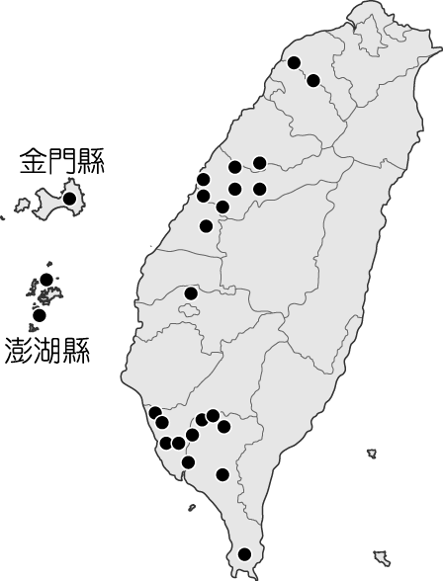
(Ａ) 東海 (Ｂ) 太平洋 (Ｃ)巴士海峽 (Ｄ) 台灣海峽。
- ( )在地表上，東半球的時間比西半球快，其主要原因為何？ (Ａ) 太陽斜射 (Ｂ) 東邊經度較大 (Ｃ) 地球自西向東轉 (Ｄ) 地球自東向西轉。
- ( )小夫想開船前往無人島，尋找傳說中的寶物。根據圖中標示的經緯度判斷，小夫應該往哪一個方向前進？
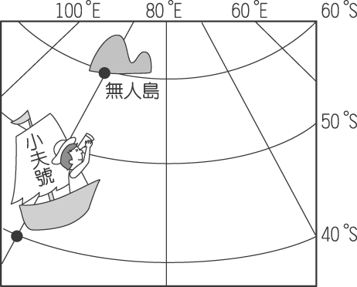
(Ａ)北方 (Ｂ)南方 (Ｃ)東北方 (Ｄ)西南方。
- ( )北極海近年來因交通改善，故航運價值逐漸重要。下列哪一個地區離北極海的航運路線最遠，因此受到的影響較小？ (Ａ)亞洲 (Ｂ)非洲 (Ｃ) 歐洲 (Ｄ)北美洲。
- ( )相對位置的表示通常用於日常生活中，指示地點及交通往來。請問：在指出相對位置，以下列哪兩項要素最為重要？(Ａ)經度、緯度 (Ｂ) 網格、座標 (Ｃ)距離、方位 (Ｄ) 面積、高度。
- ( )臺灣有許多珍貴的特有種生物，這和冰河時期的自然環境變遷關係密切。請問：當時許多亞洲大陸的生物透過何處遷移來臺，因此該地區被稱為生物遷移的橋梁？(Ａ) 太平洋 (Ｂ)大西洋 (Ｃ) 巴士海峽 (Ｄ)臺灣海峽。
- ( )附圖為某大洋中的兩個島嶼，當地每年皆湧進大量的人潮前往觀測星象。請問：下列有關該島群的敘述，何者正確？
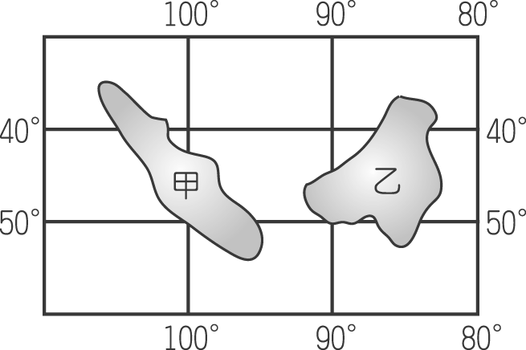
(Ａ)甲島的日出時間較早 (Ｂ)甲島的位置較接
近本初經線 (Ｃ)乙島的位置位於南半球
(Ｄ)乙島的位置位於東半球。
- ( )地球上某地點的經緯度位置為（60°E，30°N）。請問：下列有關該地點的敘述中何者最為正確？ (Ａ) 本初經線西側、赤道南側 (Ｂ)本初經線東側、赤道南側 (Ｃ) 本初經線東側、赤道北側 (Ｄ)本初經線西側、赤道北側。
- ( )附圖是古地圖，其中 T 字形部分為海洋或河流，其餘部分為三大陸塊。根據當時人們對世界的認知，甲地區最可能是下列哪一個陸塊？
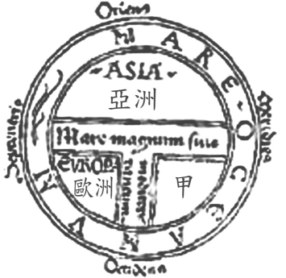
(Ａ) 非洲 (Ｂ) 美洲 (Ｃ)澳洲 (Ｄ)南極洲
- ( ) 下列哪一條經緯線的長度與其他經緯線不同？ (A) 赤道 (B) 本初子午線 (C)西經60度經線 (D) 東經180度經線。
- ( )0°經線通過英國倫敦，而東經 120°經線通過山東。如果山東的時間是上午 10 時，此時倫敦的時間為何？ (Ａ)上午 2 時 (Ｂ)上午 6 時 (Ｃ)下午 2 時 (Ｄ)下午 8 時。
- ( )臺灣本島的經度位置約為東經 120° ～ 122° 之間。若以經緯度位置判斷，下列哪一個離島的經度位置小於東經 120°？ (Ａ) 綠島 (Ｂ) 蘭嶼 (Ｃ) 澎湖群島 (Ｄ) 釣魚臺列嶼。
- ( ) 連續假日時，四位同學在社群中分享各自出遊時的情況，請問何者的位置表達方式和其他三個人不同？ (A)我現在人在101大樓正前方打卡 (B)我離台北車站還有300公尺，等會可以去拍照留念 (C)我現在人在台灣的國境之南墾丁潛水 (D)我人在華納威秀4DX影廳的A5座位上準備看電影。
- ( )下列有關經線的敘述，何者正確？ (Ａ) 經線的長度均一樣長 (Ｂ) 本初經線平分地球為南、北半球 (Ｃ) 通過臺北天文臺的經線，稱為本初經線 (Ｄ) 地表上和赤道平行的線，稱為經線。
- ( )附圖為島嶼簡圖，圖中甲、乙兩點的實際距離約為多少公里？
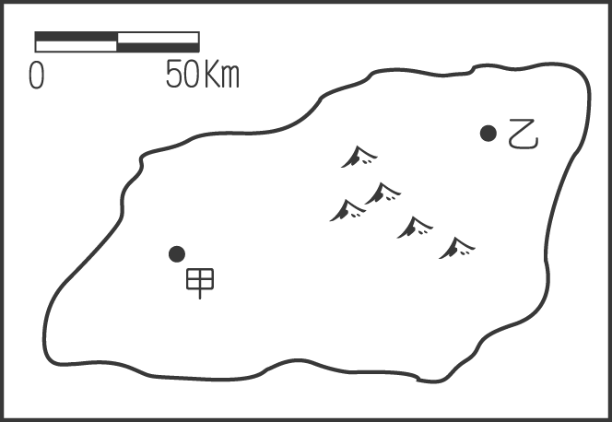
(Ａ) 100 公里 (Ｂ) 150 公里
(Ｃ) 200 公里 (Ｄ) 250 公里。
- ( )小明由圖中甲地出發，要前往乙地，他應朝著哪一個方向前進？
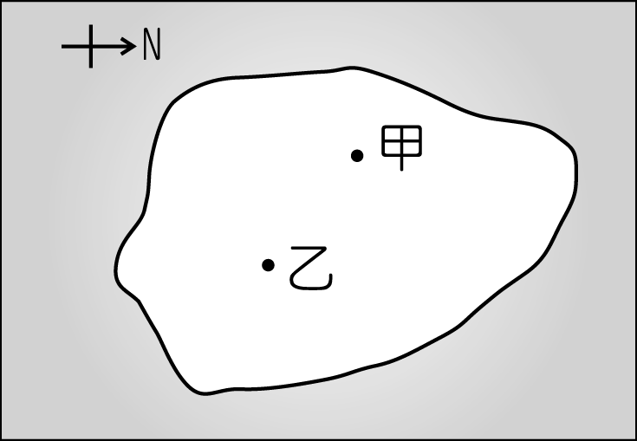
(Ａ)東南方 (Ｂ)西北方 (Ｃ)東北方 (Ｄ)西南方。
- ( )地球的形狀近似圓形，因此地表的緯線長度各異。請問：緯線中最長的是下列何者？ (Ａ) 赤道 (Ｂ) 回歸線 (Ｃ) 極圈 (Ｄ) 本初經線
- ( ) 以相對位置來說，位在臺灣南方且距離最近的海上鄰國是下列哪一個國家？ (Ａ)日本 (Ｂ)韓國 (Ｃ)泰國 (Ｄ)菲律賓。
- ( ) 海域為國土的延伸，根據聯合國《海洋法公約》規定，領海範圍為領海基線向外推多少？ (Ａ) 6 浬 (Ｂ) 8 浬 (Ｃ) 12 浬(Ｄ) 200浬
- ( ) 小愛從臺灣出發，前往中緯度的英國倫敦觀賞
時裝秀。請問：她到達英國時，必須適應當地
哪些環境上的差異？(Ａ)時間較臺灣快8小時、
氣候較臺灣溫暖 (Ｂ)時間較臺灣快8小時、氣
候較臺灣寒冷 (Ｃ)時間較臺灣慢8小時、氣候
較臺灣寒冷 (Ｄ)時間較臺灣慢8小時、氣候較
臺灣溫暖。
- ( ) 國軍在軍事演習時，若假想敵靠近臺灣西南方，
欲進行海空軍聯合護漁，則其位置最可能為下列
何者？
(Ａ) 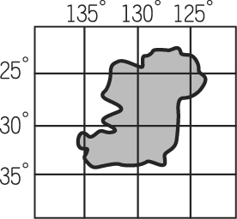 (Ｂ) 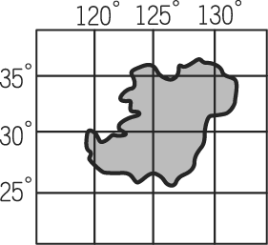
(Ｃ) 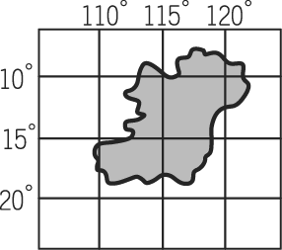 (Ｄ) 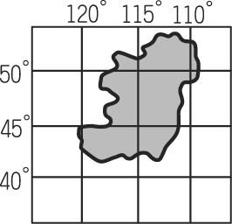

- 題組:共21題，每題2分
- 附圖為世界主要海洋的面積比例，請依圖中資料回答下列問題：
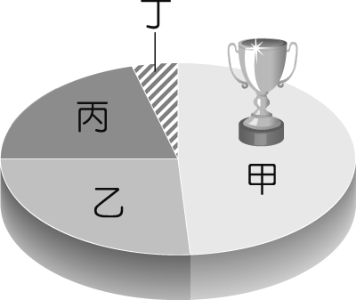
（ ）30.附圖中哪一個海洋位於西歐和北美洲之間，由於貿易往來頻繁，因此被譽為全球航運價值最高的海域？ (Ａ)甲 (Ｂ)乙 (Ｃ)丙 (Ｄ)丁。
（ ）31.太平洋位於亞洲和美洲之間，周邊國家合組亞太經濟合作會議，加強彼此間的經貿往來。請問：該海域最可能為附圖中何者？ (Ａ)甲 (Ｂ)乙 (Ｃ)丙 (Ｄ)丁。

- 附圖為世界簡圖。請問：
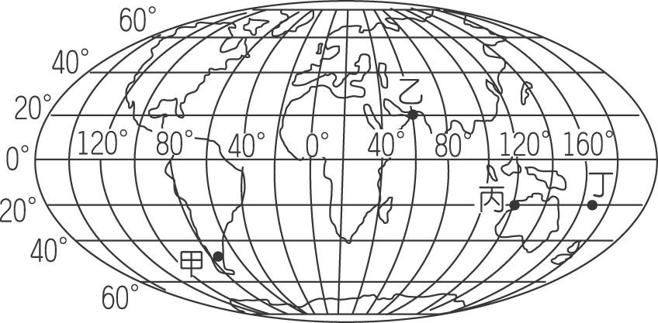
（ ）32.圖中何地的緯度最高？ (Ａ)甲 (Ｂ)乙 (Ｃ)丙 (Ｄ)丁。
（ ）33.圖中何地與臺灣是沒有時差的？ (Ａ)甲 (Ｂ)乙 (Ｃ)丙 (Ｄ)丁。
（ ）34.若臺北時間為西元 2015 年 1 月 1 日早上 8 點，則圖中何地的時間仍在西元 2014 年？ (Ａ)甲 (Ｂ)乙 (Ｃ)丙 (Ｄ)丁。

- 附圖為高雄部分街道圖。請問：
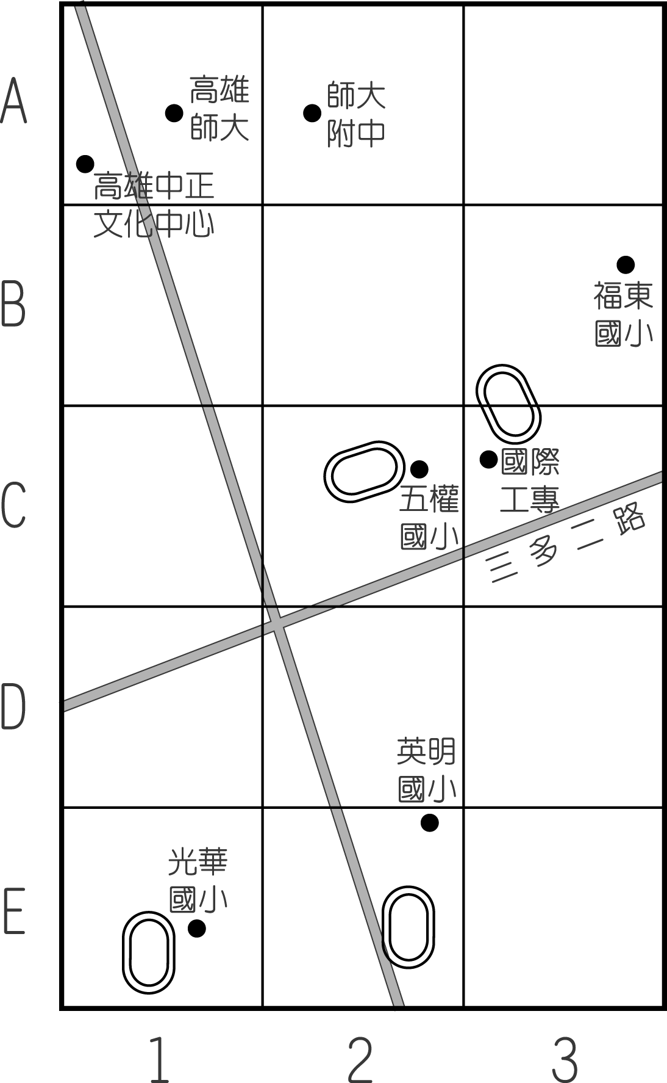
（ ）35.下列哪一種符號的圖例，用來表示地圖中福東、五權、光華三所國小最合適？ (Ａ)  (Ｂ)  (Ｃ)  (Ｄ) 
（ ）36.若以網格座標來表示位置，高雄師大位在圖上哪一網格中？(Ａ) （1，A） (Ｂ)（2，C） (Ｃ)（3，E） (Ｄ)（3，B）。
（ ）37.光華國小在國際工專的什麼方向？ (Ａ)東北方 (Ｂ)東南方 (Ｃ)西北方 (Ｄ)西南方

- 臺灣因地理位置影響，對外貿易活動相當頻繁。早期居民從事農產品出口，如南部嘉南平原的甘蔗，北部丘陵的茶葉及樟腦。請問：
（ ）38.臺灣南部的嘉南平原氣候炎熱，因此適合種植甘蔗，這是由於哪一條重要的經緯線經過？ (Ａ)赤道 (Ｂ) 北回歸線 (Ｃ) 本初經線 (Ｄ) 國際換日線線。
（ ）39.19 世紀開放對外通商後，茶、糖、樟腦轉銷世界各地，如樟腦在當時即向東銷往美洲，而航越哪一海洋？ (Ａ) 大西洋 (Ｂ) 太平洋 (Ｃ) 臺灣海峽 (Ｄ)巴士海峽。
（ ）40.今日臺灣仍以國際貿易為主，但出口貨物由農產加工升級為高科技產業。請問：若從臺灣將貨物運至附圖中美國洛杉磯時，以哪一個方向的航程最近？
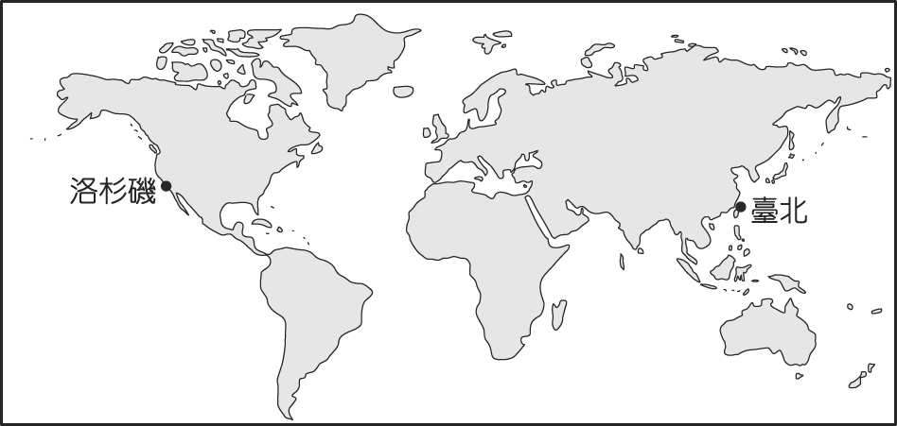
(Ａ)東北方 (Ｂ)東南方 (Ｃ)西北方 (Ｄ)西南方。

- 小夫在航行中發現一座島嶼，並將它標示於地圖上，如附圖所示。請回答下列問題：
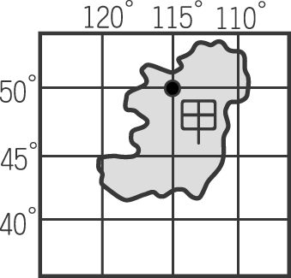
（ ）41.島上的最高點位於圖中甲處。請問：該點的位置為何？ (Ａ)東半球、北半球 (Ｂ)東半球、南半球 (Ｃ)西半球、北半球 (Ｄ)西半球、南半球
（ ）42.甲點的絕對位置為何？ (Ａ) 西經 115 度，北緯 50 度 (Ｂ) 西經 115 度，南緯50 度 (Ｃ) 東經 115 度，北緯 50 度 (Ｄ) 東經 115 度，南緯 50 度。

- 附圖為全球時區分布圖。請問： 背面尚有試題!!!!!!
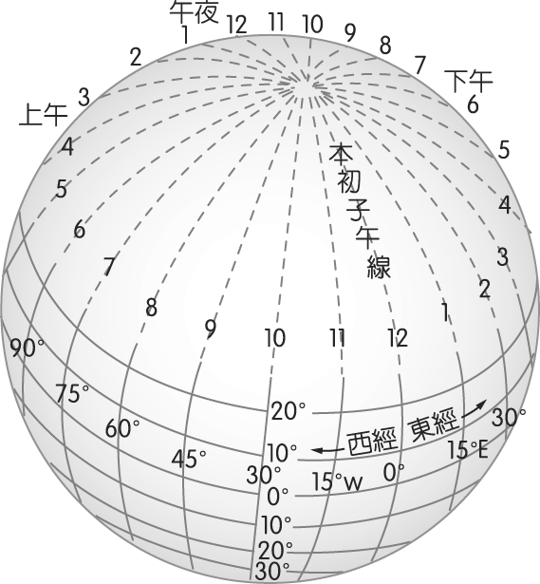
（ ）43.由圖中的資料判斷，全球時區的畫分主要是依據下列何者？ (Ａ)經線 (Ｂ)緯線 (Ｃ)赤道 (Ｄ)回歸線。
（ ）44.由圖可知，全球總共分成幾個時區？ (Ａ) 12 (Ｂ) 24 (Ｃ) 36 (Ｄ) 48。
（ ）45.兩地時區相差5小時，則表示兩地的經緯度相差多少度？ (Ａ)經度 15° (Ｂ)緯度 15° (Ｃ)經度 75° (Ｄ)緯度 75°。

- 小林有環遊世界的夢想。圖(一)為小林規畫環遊世界的路線圖，請問：
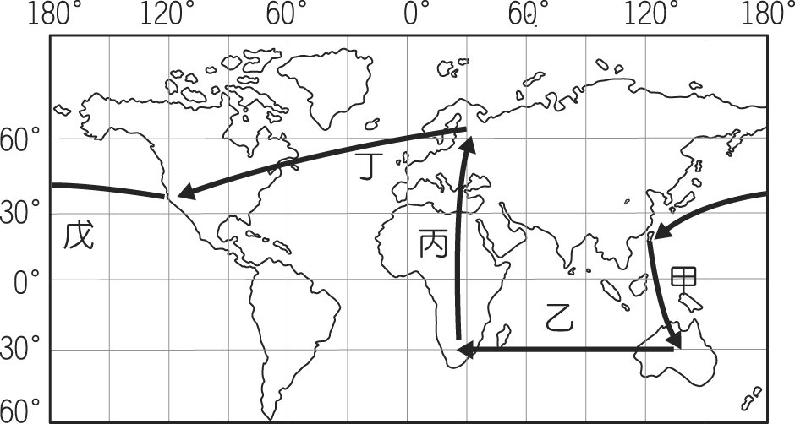
▲圖(一)
（ ）46.小林依循著甲路線到了澳洲，下列有關澳洲與臺灣的敘述，何者正確？ (Ａ)時區相近，季節相同 (Ｂ)時區相近，季節相反 (Ｃ)時區相差大，季節相同 (Ｄ)時區相差大，季節相反。
（ ）47.承第(１)題，小林搭機前往澳洲時，必須經過下列哪一條經緯線？ (Ａ) 赤道 (Ｂ)北極圈 (Ｃ) 本初經線 (Ｄ) 國際換日線。
（ ）48.小林在某路線途中看見如圖(二)的島嶼，請由其位置加以判斷，此時應位於哪一條路線中？
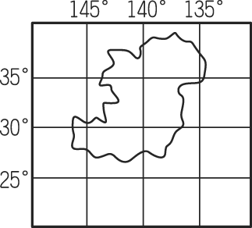
▲圖(二)
(Ａ)甲路線 (Ｂ)乙路線 (Ｃ)丁路線 (Ｄ)戊路線。

（ ）49.丙路線所飛行的距離相當長，中間必須稍作停留休息。請問：兩地之間所橫跨的緯度距離大約幾度？ (Ａ) 50 度 (Ｂ) 60 度 (Ｃ) 90 度 (Ｄ) 100 度。
（ ）50.小林都會記錄旅程中的點點滴滴，請問：在哪一條路線因通過了國際換日線，因此記事本上的日期須特別注意？ (Ａ)甲路線 (Ｂ)丙路線 (Ｃ)丁路線 (Ｄ)戊路線。

